水量測定方法—量水堰法
中華民國94年11月30日環署檢字第0940097070號公告
自公告日起實施
NIEA W021.52C
一、方法概要
量水堰法係以特定形狀、尺寸之堰板安裝於渠道中，測定水頭高度，進而計算出流量。
二、適用範圍
本方法適用於渠道流量之測定。
三、干擾
略
四、設備與材料
（一）量水堰：量水堰由堰板和渠道所構成。
1.堰板：圖一所示為堰板之斷面圖。堰板之內側面與上端面成直角，上端面留 2 mm 後以 45。切割成斜面。堰板之內側面為平面，且距離上端面 100 mm 以內須非常光滑。堰板之材質以防銹、防腐蝕之黃銅或不銹鋼等製成為宜，安裝時堰板之側面應與渠道垂直，並不使漏水。（註1、註2）
（1）直角三角堰：如圖二所示，應對稱安裝於渠道之中央，且堰板之內側面需與渠道垂直。
（2）矩形堰：如圖三所示，應對稱安裝於渠道之中央，且堰板內側面須與渠道垂直。
（3）全寬形堰：如圖四所示，安裝時堰板之上緣應與水面成水平，且堰板之內側面須與渠道垂直。並於溢出堰板往下流之水（或稱水舌）內側安裝適當孔徑之通氣管，使空氣能自由流動於水舌下部及其四週。
2.渠道
渠道可利用現有水道或採用適當材質（如木質）之溝渠，若採用木質溝渠，可以數組矩形加強框與底、側之木板組合而成，如圖五所示。渠道係由導入部分、整流裝置部分及整流部分所構成，各部分應有之長度列於表一中。若無整流裝置，則整流部分之長度須為渠道寬度之 10 倍以上。為使流經堰頂之水流平穩，應在整流裝置部分裝設防止波動之多孔整流板，通常以在水中垂直設置 4 個多孔整流板為宜。圖六所示即為橫斷渠道面之多孔整流板，其上之孔徑約為 20 mm，各孔間之中心距離約為 30 mm，安裝時各整流板之孔應交錯分布。
導入部分之儲水容量，宜盡可能加大，此部分之寬及深應較整流部分之寬及深為大。如渠道上游水道之寬及深均較渠道為大時，可免除導入部分。下游渠道需順暢，水面波動不可影響水舌投射。
（二）水頭測定裝置
水頭測定裝置如圖七所示，係於渠道整流部分之側壁處設一小孔，藉此小孔使得測定裝置與渠道相通，由觀測井（筒）之水位來測定水頭。小孔之位置為堰板內面上游 3h'（h'為最大水頭）至 B（渠道寬度）處，且低於堰頂 50 mm 以上，高於渠道底面 50 mm 以上處。小孔之內徑為 10 至 30 mm，且與渠道壁垂直。（水頭係指堰板上游觀測井（筒）內水面至堰頂之垂直距離）
五、試劑
略
六、採樣與保存
略
七、步驟
（一）水頭測定法
1.水頭零點水位測定：當渠道中之水面正好接觸到堰頂時，讀取水頭測定裝置上觀測井（筒）內刻度尺之刻度，此即為水頭零點水位測定值。若觀測井（筒）為玻璃管柱時，可直接將刻度尺上之零點與上述水面對齊即可。
2.水頭之測定：測定流量時，直接讀取小觀測井（筒）內刻度尺之刻度，計算此讀值與水頭零點水位測定值之差值，即為水頭。
（二）簡易測定法
1.水頭零點水位測定值：在堰板上面上游 3h'至 B 且高於水面之渠道側壁處置一標誌，在側壁上作一通過標誌且與水流方向成垂直之基線。當渠道中之水正好接觸到堰頂時，以直尺沿基線測定水面至標誌之垂直距離（a）。
2.水頭之測定：測定流量時，以直尺沿基線測定水面至標誌之垂直距離（b）。計算 a－b ，即為水頭（h）。
八、結果處理
（一）直角三角堰

Q：流量(m3/min)
h：水頭(m)
K：流量係數

B：渠道寬度(m)
D：渠道底面至堰頂之垂直距離(m)
上述計算公式之適用範圍為：
B＝0.5～1.2 m
D＝0.1～0.75 m
h＝0.07～0.26 m h＝B/3 以內
（二）矩形堰

Q：流量(m3/min)
b：堰板缺口寬度(m)
h：水頭(m)
K：流量係數

B：渠道寬度(m)
D：渠道底面至堰頂之垂直距離(m)
上述計算公式之適用範圍為：
B＝0.5～6.3 m b＝0.15～5 m
D＝0.15～3.5 m
m

（三）全寬形堰

Q：流量(m3/min)
B：渠道寬度(m)
h：水頭(m)
K：流量係數

D：渠道底面至堰頂之垂直距離(m)
ε：補正係數
D≦1m時，ε＝0
D≧1m時，ε＝0.55(D－1)
上述計算公式之適用範圍為：
B≧0.5 m D＝0.3～2.5 m
h＝0.03～D m（但 h＜0.8 m 且 h＜B/4 m）
各型堰板所能測得之流量範圍如表二所示。
九、品質管制
略
十、精密度與準確度
略
十一、參考資料
- 日本規格協會（JIS），公害關係，工業用水、工場排水之試料採取方法，K0094，pp.250～259，1991。
- 中華民國國家標準(CNS)，工業廢水流量測定法，K9064，1981。
註1：為使堰板不因水流壓力而向下游側彎曲，應在堰板外面距離缺口底點（直角三角堰）、缺口下緣（矩形堰）或堰板上緣（全寬形堰）30 mm 以上處裝設加強材料。（以上所述之底點、下緣和上緣等總稱為堰頂）。
註2：欲精確地測定水量，堰板下游之水位應在堰頂之下，且應使水舌經過堰頂後噴射於空氣中。若為直角三角形堰板和矩形堰板時，其溢出堰板往下流之水有附著於堰板下游面或堰板之加強材料時，可如全寬形堰設備中所述，安裝適當之通氣管，使空氣能自由流動於水舌下部及其四週。

表一 渠道各部分長度
 | 整流部分 | 整流裝置部分 | 導入部分
直角三角堰 | ＞(B+2h') | 約 2h' | ＞(B+h')
矩形堰 | ＞(B+3h') | 約 2h' | ＞(B+2h')
全寬形堰 | ＞(B+5h') | 約 2h' | ＞(B+3h')
B：渠道寬度
h'：最大水頭

表二 各形堰板能測得之流量範圍
堰板之形式 | 寬度(m)  B×b | 水頭範圍(m)  h | 流量範圍(m3/min)  Q
直角三角形 | 0.60 | 0.070～0.200 | 0.108～0.96
直角三角形 | 0.80 | 0.070～0.260 | 0.108～2.88
矩形 | 0.9×0.36 | 0.030～0.270 | 0.21～5.52
矩形 | 1.2×0.48 | 0.030～0.312 | 0.282～9
全寬形 | 0.6 | 0.030～0.150 | 0.36～4.02
全寬形 | 1.5 | 0.030～0.375 | 0.9～42
全寬形 | 3.0 | 0.030～0.750 | 1.8～237
全寬形 | 8.0 | 0.030～0.800 | 4.8～671
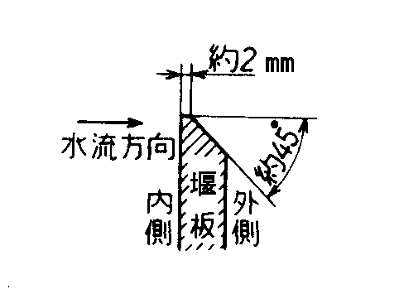
圖一 堰板斷面圖

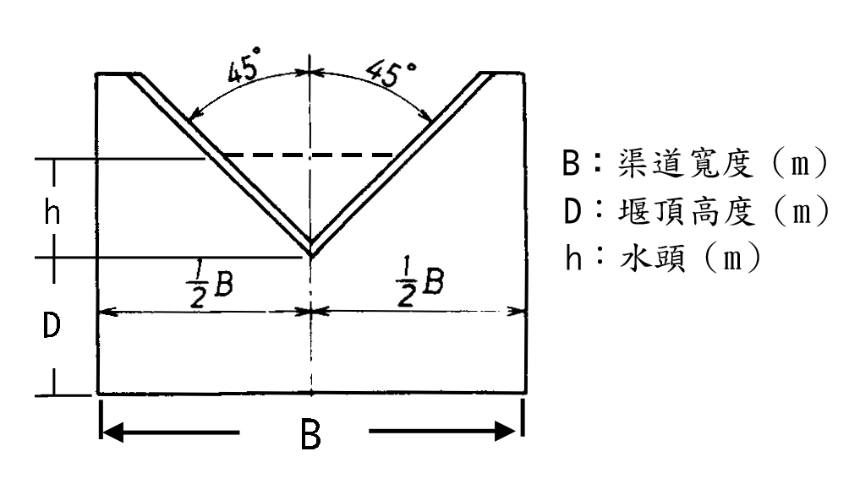
圖二 直角三角堰
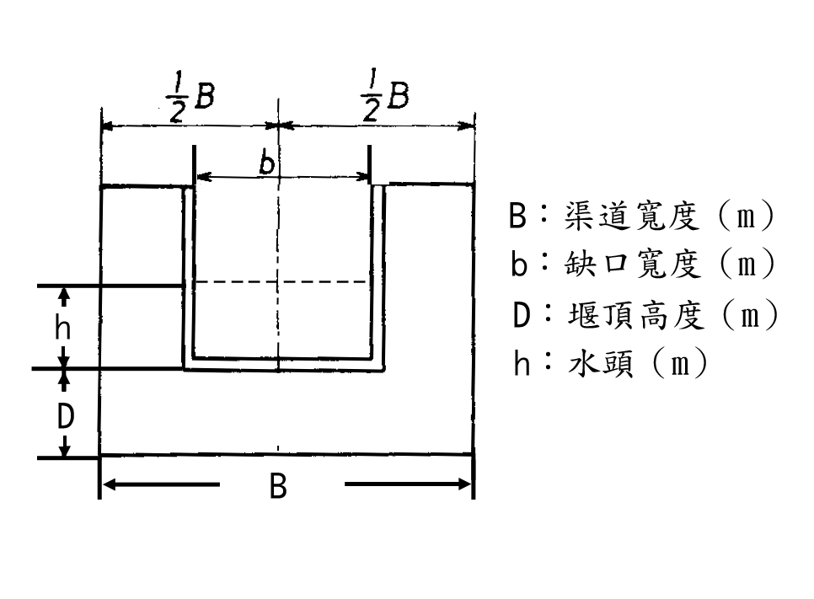
圖三 矩形堰

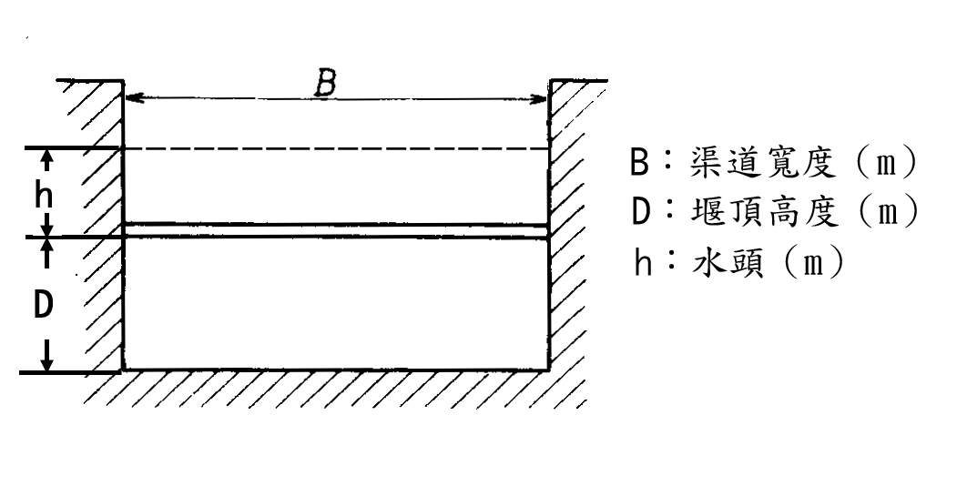
圖四 全寬形堰
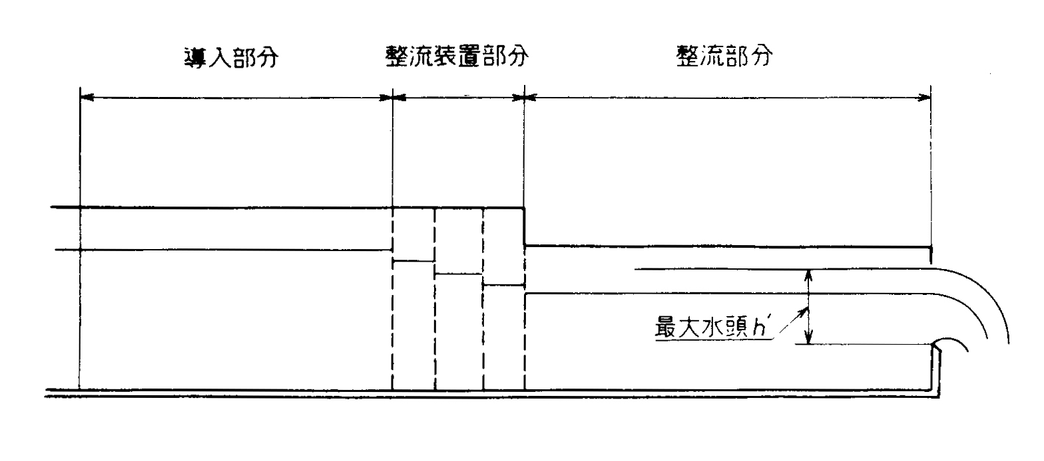
圖五 渠道

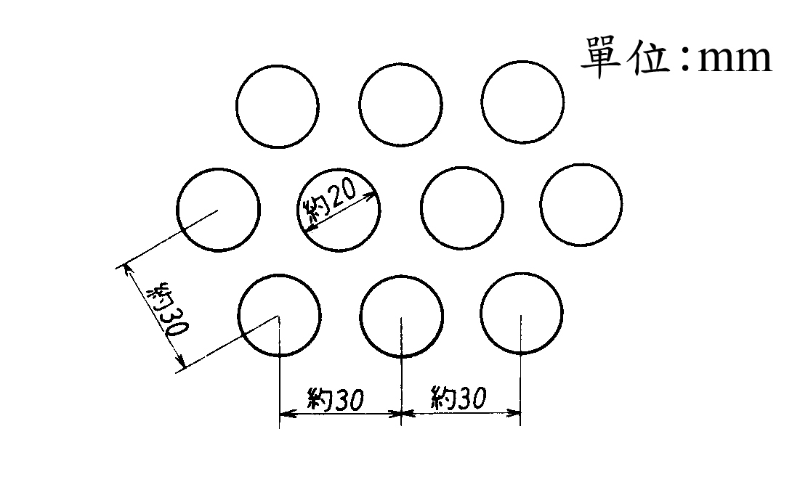
圖六 整流裝置用多孔板斷面圖

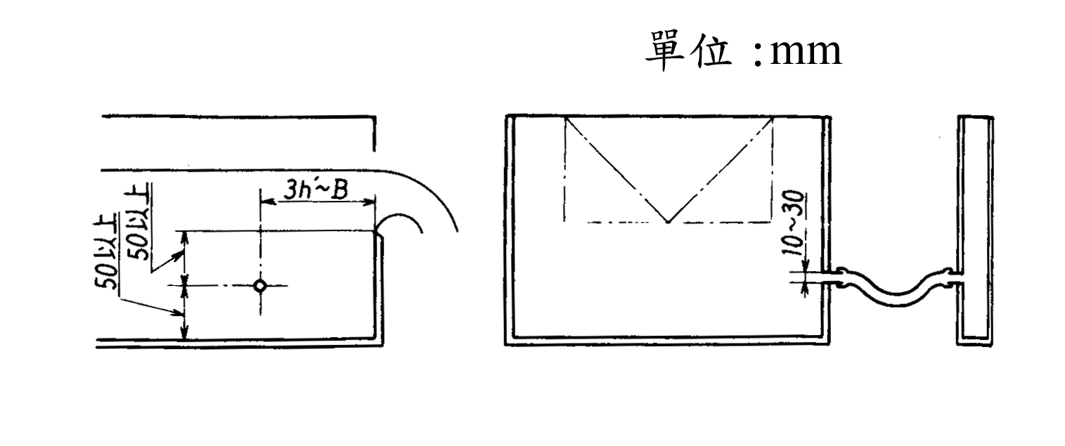
圖七 水頭測定裝置圖

